ממשק למסופונים
(פוקטלינק ואחרים)

נכנס אל קומקס:
קובץ הזמנות מכירות (616)
שם הקובץ imovein.*******.dat
אופן העברה – FTP
תיקיית IN לפי הגדרה כמו קופה רושמת

יוצא מקומקס:
קבצי לקוחות, פריטים, מחירים, מבצעים ועוד, פרוט בהמשך

מבנה קובץ הזמנות (נכנס אל קומקס)
שם שדה | ממיקום | למיקום | הערה
לקוח מספר | 1 | 8
תעודה מספר | 9 | 13
סוג מסמך | 14 | 15 | קבוע 31
תאריך כתיבה | 16 | 21 | DDMMYY
תאריך אספקה | 22 | 27 | DDMMYY
סוכן | 28 | 29
הנחת לקוח | 30 | 33 | לדוגמא 15.00% נרשם 1500
מע"מ | 34 | 37 | לדוגמא 16.50% נרשם 1650
פריט מספר | 38 | 49
כמות | 50 | 58 | לדוגמא 16.00
מחיר | 59 | 65 | לדוגמא 9.12
הנחת שורה | 66 | 69 | לדוגמא 10.00% נרשם 1000
מחסן | 70 | 71
מחסן משני | 72 | 73
שדה ריק | 74 | 103
הערה | 104 | 143
ברקוד | 144 | 163

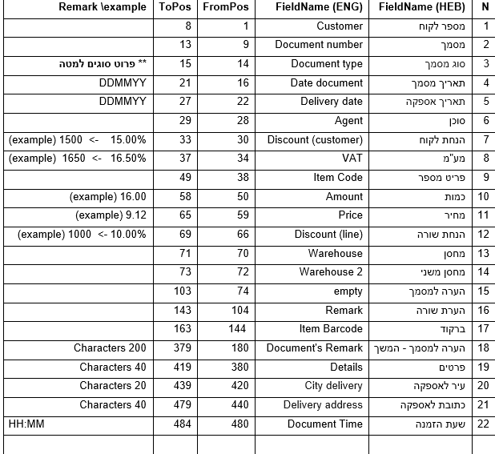
בסוף כל רשומה יש CR + LF

קבצים שיוצאים מקומקס למסופון

מבנה קבצי טעינה למסופון
עברית של WINDOWS
תו מפריד בין שדות ;
בסוף כל רשומה CR+LF
גודל השדה הינו הגודל המקסימלי | של השדה ניתן לתת פחות
קובץ לקוחות | laks.dat
קוד לקוח | 15
שם לקוח | 40
כתובת | 40
עיר | 20
מיקוד | 6
טלפון | 15
פקס | 15
הנחה מסחרית | 5 | 99.99
קוד מחירון | 10
יתרה | 15 | 999999999.99-
תקרת אשראי | 15 | 999999999.99-
אובליגו | 15 | 999999999.99-
פטור ממע"מ | 1 | כ/ל
איש קשר | 20
סוכן | 9
לקוח מרכז | 10 | רשת שיווק
חסום | 1 | כ/ל
ימי אשראי | 4
שוטף | 1 | כ/ל
הערה על הלקוח | 30
צקים דחוים | 15 | 9999999.99
צקים חוזרים | 15 | 9999999.99
קובץ פריטים | prit.dat
קוד פריט | 15
שם פריט
קבוצת פריט
יחידות באריזה | 10
פטור ממע"מ | 1 | כ/ל
מלאי בחברה | 8 | 5.2
מחיר ברירת מחדל | 15 | 12.2
ברקוד | 13
קובץ מחירונים | price.dat
קוד מחירון | 10
קוד פריט | 15
מחיר | 15 | 12.2
קובץ קבוצות פריט | group.dat
קוד קבוצה | 10
תיאור קבוצה | 30
קובץ הנחות לפריט | dscnt.dat
קוד לקוח | 10
קוד פריט | 15
אחוז הנחה | 6 | 3.2
קובץ מחירים מיוחדים | specpric.dat
קוד לקוח | 10
קוד פריט | 15
מחיר מיוחד | 15 | 12.2
קובץ חובות פתוחים | debt.dat
קוד לקוח | 15
חשבונית | 10
תאריך כתיבת החשבונית | 10 | DD/MM/YYYY
תאריך פרעון חשבונית | 10 | DD/MM/YYYY
סכום חשבונית מקורית | 15 | 12.2
סכום יתרה לתשלום | 15 | 12.2
פיגור בתשלום | 1 | כ / ל
קובץ צקים חוזרים | checkret.dat
קוד לקוח | 15
מס צק | 10
מס בנק | 3
מס סניף | 5
חשבון מספר | 10
תאריך פרעון | 10 | DD/MM/YYYY
תאריך חזרת הצק | 10 | DD/MM/YYYY
סיבת החזרה | 15
עבור חשבונית | 10
סכום הצק | 10 | 7.2
קובץ צקים דחויים | checklat.dat
קוד לקוח | 15
מס צק | 10
מס בנק | 3
מס סניף | 5
חשבון מספר | 10
תאריך פרעון | 10 | DD/MM/YYYY
תאריך הצק | 10 | DD/MM/YYYY
עבור חשובנית | 10
סכום הצק | 10 | 7.2
קובץ הזמנות פתוחות כותרות | openordh.dat
קוד לקוח | 15
מס הזמנה | 10
תאריך כתיבת ההזמנה | 10 | DD/MM/YYYY
סכום לתשלום | 15
מס השורות בהזמנה | 4
קובץ הזמנות פתוחות שורות | openordl.dat
מס הזמנה | 10
קוד פריט | 15
כמות מקורית | 10 | 7.2
כמות נותרת לאספקה | 10 | 7.2
מחיר לאחר הנחה | 10 | 7.2
קובץ חשבוניות אחרונות כותרת | histhead.dat
קוד לקוח | 15
חשבונית | 10
תאריך כתיבה | 10 | dd/mm/yyyy
תאריך פרעון | 10 | dd/mm/yyyy
סכום מקור | 15 | 12.2
סכום שנותר לתשלום | 15 | 12.2
מס שורות | 4
קובץ חשבוניות אחרונות שורות | histline.dat
קוד לקוח | 15
חשבונית | 10
קוד פריט | 15
כמות | 10 | 7.2
מחיר | 10 | 7.2
הנחה | 5 | 99.99
קובץ מכירות לקוח השנה ואשתקד | sale.dat
קוד לקוח | 15
סכום חודש 1 שנה נוכחי | 10
סכום חודש 2 שנה נוכחי | 10
סכום חודש 3 שנה נוכחי | 10
סכום חודש 4 שנה נוכחי | 10
סכום חודש 5 שנה נוכחי | 10
סכום חודש 6 שנה נוכחי | 10
סכום חודש 7 שנה נוכחי | 10
סכום חודש 8 שנה נוכחי | 10
סכום חודש 9 שנה נוכחי | 10
סכום חודש 10 שנה נוכחי | 10
סכום חודש 11 שנה נוכחי | 10
סכום חודש 12 שנה נוכחי | 10
סכום חודש 1 אשתקד | 10
סכום חודש 2 אשתקד | 10
סכום חודש 3 אשתקד | 10
סכום חודש 4 אשתקד | 10
סכום חודש 5 אשתקד | 10
סכום חודש 6 אשתקד | 10
סכום חודש 7 אשתקד | 10
סכום חודש 8 אשתקד | 10
סכום חודש 9 אשתקד | 10
סכום חודש 10 אשתקד | 10
סכום חודש 11 אשתקד | 10
סכום חודש 12 אשתקד | 10

בנוסף:
קובץ דגמים
קובץ מחלקות
הסטורית מכירות (mechirot וגם sale)

